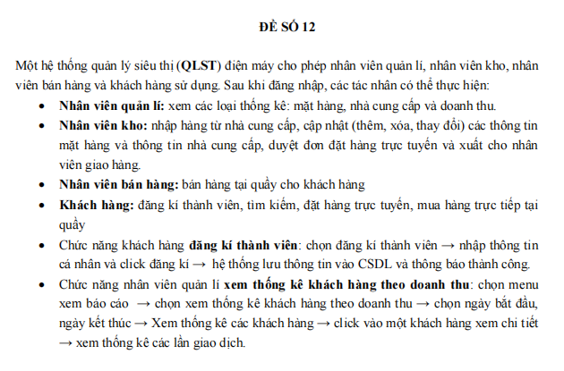

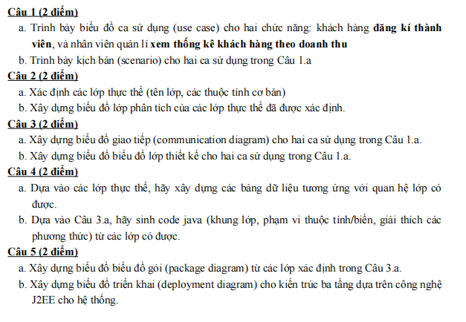

Trước khi đi vào chi tiết module thì ta phân tích tổng quan bài toán: